Republika Hrvatska
Zadarska županija
DOM ZDRAVLJA ZADARSKE


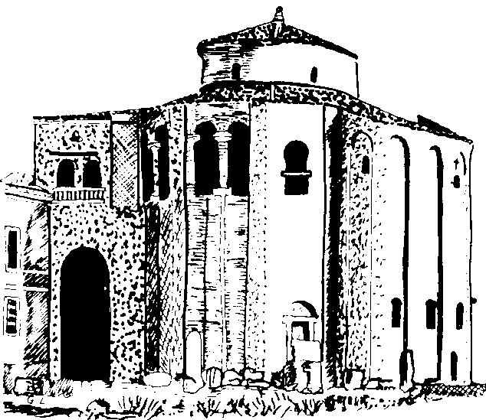

ŽUPANIJE
23000 ZADAR, I. Mažuranića 28a
OIB: 82455745471
E-mail: dzz@dzzdzup.hr
Uprava

Broj: 01- 2339 /2022

Zadar, 14.6.2022.

Raspored rada timova opće/obiteljske medicine - posebno županijsko dežurstvo za
kolovoz 2022.
na adresi Opće bolnice Zadar, Bože Peričića 5 (u prizemlju zgrade bivšeg laboratorija)

Radno vrijeme : subotom od 15 do 20 sati, dnevni odmor je od 17,30 do 18 sati,
nedjeljom i blagdanima od 8 do 20 sati, dnevni odmor je od 13 do 14 sati.

5.8.2022. Tanja Gulan dr.med., Magdalena Ćosić Perović med.sestra

6.8.2022. tim opće/obiteljske medicine Davor Markoč dr.med.
7.8.2022. tim opće/obiteljske medicine Alma Žunić dr.med.

13.8.2022. tim opće/obiteljske medicine Mladen Antišin dr.med.
14.8.2022. tim opće/obiteljske medicine Bruna Georgiev dr.med.

15.8.2022. tim opće/obiteljske medicine Žepina Mate dr.med.

20.8.2022. tim opće/obiteljske medicine Ivan Kožul dr.med.
21.8.2022. tim opće/obiteljske medicine Alma Žunić dr.med.

27.8.2022. Tanja Gulan dr.med., Magdalena Ćosić Perović med.sestra
28.8.2022. tim opće/obiteljske medicine Vlatko Grković dr.med.

Posebno dežurstvo se obavlja u ordinaciji na adresi
Opće bolnice Zadar, Bože Peričića 5 (u prizemlju zgrade bivšeg laboratorija)

